

数 据 结 构
课程设计报告

学 院 计算机工程 班 级 软件1912
姓 名 施嘉宏 学 号 201921122044
成 绩 指导老师 王俊玲

2020年 6 月 15 日

课程设计答辩记录表
课程设计题目及要求（请自行填入内容）
题目

航空客运订票系统（难度3）

航空客运订票的业务活动包括：查询航线、客票预订和办理退票等。试设计一个航空客运订票系统，以使上述业务可以借助计算机来完成。
要求
(1)每条航线所涉及的信息有：起点站名，终点站名、航班号、飞机号、飞行日期、乘员定额、余票量、已订票的客户名单(包括姓名、订票量及所订的座位号)以及等候替补的客户名单(包括姓名、所需票量)；
(2)系统能实现的操作和功能如下：
（1）录入：可以录入航班情况，录入的航班数据可存于内存中，每天结束工作时内存中的数据可通过“保存录入航班数据”添加存入文件中；
提示：使用合适的结构组织，使它方便按“起点站名”与“终点站名”被查找。
（2）加载：将文件中保存的航班数据至内存中。
（3）清除：将日期超过当前日期的航班记录清除。
（4）查询航线：根据旅客提出的“起点站名”与“终点站名”输出下列信息：航班号、飞机号、星期几飞行，最近一天航班的日期和余票额；
（5）承办订票业务：根据客户提出的要求(航班号、订票数额)查询该航班票额情况，若尚有余票，则为客户办理订票手续，输出座位号，并将订票结果保存文件中。若已满员或余票额少于订票额，则需重新询问客户要求。若需要，可登记排队候补，候补名单将保存于内存中，选择合适的数据结构以方便候补业务的处理；
④承办退票业务：根据客户提供的情况(日期、航班)，为客户办理退票手续，然后查询该航班是否有人排队候补，首先询问排在第一的客户，若所退票额能满足他的要求，则为他办理订票手续，否则依次询问其他排队候补的客户。
（6）保存航班信息至文件中。
（7）保存订票名单。
（8）保存候补名单。
完成情况：（答辩时由老师填写如下内容）
基本数据结构设计

算法设计及流程图

输入输出设计
代码规范及注释
数据测试及调试

代码理解与说明
评语

综合评分

目录

第1章 引言 1
1.1 该课程设计的内容与目标 1
第2章 相关理论介绍 2
2.1 平衡二叉树 2
2.2 邻接表 2
2.2 基于easyX图形库的API 2
第3章 系统分析 3
3.1 应用场景 3
3.2 需求分析 3
3.2.1 功能用例 3
3.2.2 业务流程 4
第4章 系统设计 5
4.1 数据结构设计 5
4.2 UI界面设计 6
4.2.1 UI界面 7
第5章 系统实现 8
5.1 开发及运行环境 8
5.2 功能实现 9
结 论 10
致 谢 11
参 考 文 献 12
附 录 13

第1章 引言
1.1 课程设计的内容和目标
本次课程设计的内容为航天航空订票系统，具体需要解决的问题是订单数据的管理，包括订票、退票、查询、录入、删除等功能，数据结构的设计是本次课程设计的主要任务，我采用了邻接表和平衡二叉树相结合的模式，既完成了需求，又兼顾了效率。在设计的过程中我将用户直接操作的数据和数据的运算分开，用一个类来进行联系和管理，极大程度上优化了代码结构增加了可读性。

第2章 相关理论介绍
2.1 平衡二叉树
在AVL树中任何节点的两个子树的高度最大差别为1，所以它也被称为高度平衡树。增加和删除可能需要通过一次或多次树旋转来重新平衡这个树。本质上是具有自动平衡功能的二叉查找树。^{[1]}
2.2 邻接表
邻接表，存储方法跟树的孩子链表示法相类似，是一种顺序分配和链式分配相结合的存储结构。如这个表头结点所对应的顶点存在相邻顶点，则把相邻顶点依次存放于表头结点所指向的单向链表中。对于点到点的查找具有高效的优势。^{[2]}
2.3 基于easyx图形库的API
EasyX 是针对 C/C++ 的图形库，可以帮助使用C/C++语言的程序员快速上手图形和游戏编程。特点是简单容易掌握，可以简单的制作图形界面的窗口。^{[3]} 内置了一些封装好的API，可以直接调用。

第3章 系统分析
3.1 应用场景
该系统应用于航天航空订单的管理，订单通常是无序的，因此需要一套管理系统来管理订单和航班信息，并有序化订单方便管理人员查找，和用户使用。
3.2 需求分析
本系统的使用角色分为客户和管理员，以下分别对其进行描述：
- 客户：可以进行查询、订票、退票的操作权限。
- 管理员：拥有系统的最高权限，包括增加航班信息、删除航班信息、保存和加载数据等。
3.2.1 功能用例
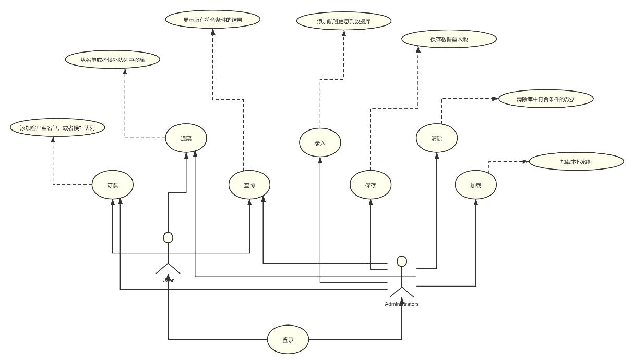
图 1
3.2.2 业务流程
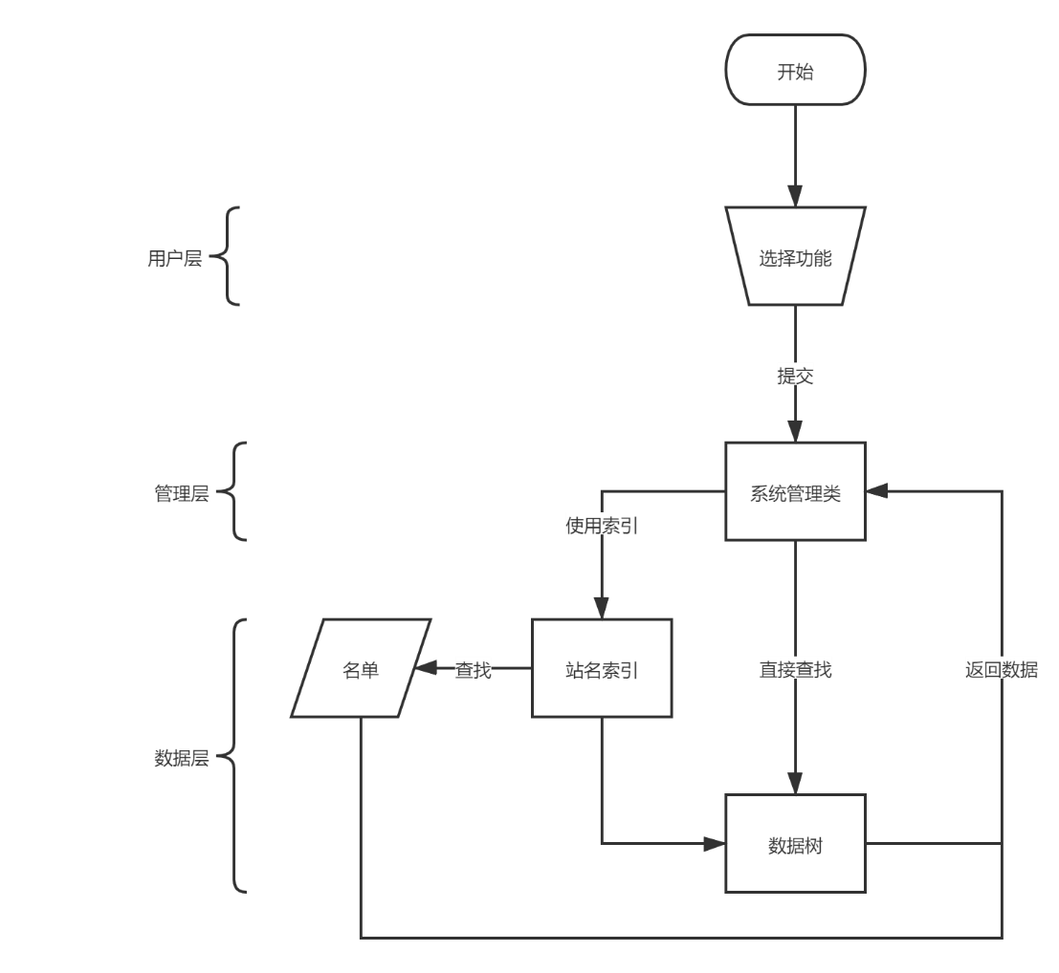
图 2
用户选择功能并输入信息，系统把用户输入的数据提交到管理层，管理层会根据信息对数据层进行改动，并返回必要信息，将其呈现给用户。

第4章 系统设计
系统设计分为UI设计和数据结构设计，其中最重要的是数据结构的设计，它关系到整个系统的运行效率以及维护的难易度。
4.1 数据结构设计
分析题目，可以归类出以下关键字：
- 航班：包括航班号、飞机号、起飞时间等。
- 站台：起点站、终点站。
- 客户：包括所乘坐的飞机及其航班号等。
- 候补：与客户的信息相同，但需进行区分。
根据这些关键词，可以设计分类出编程需要的结构体和类。
4.1.1 数据单元
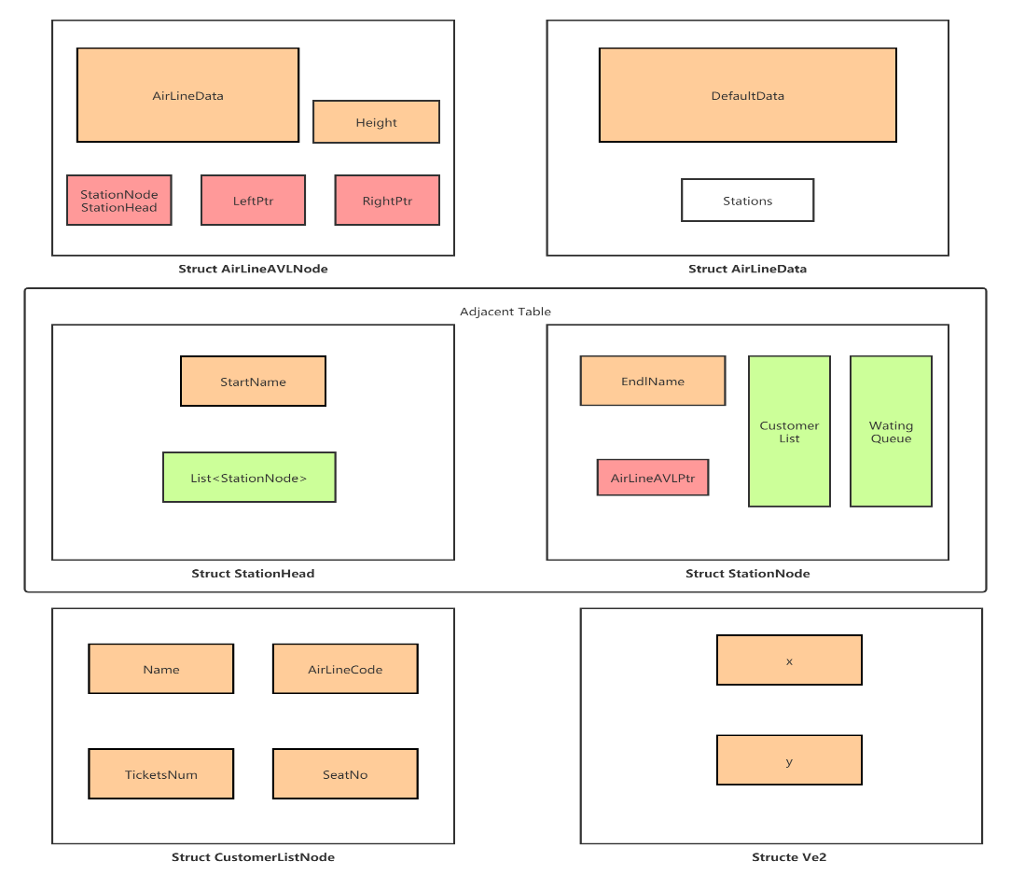
图 3
4.1.2 类的设计
除了与数据结构有关的类，还额外添加了UI类以及时间管理类。
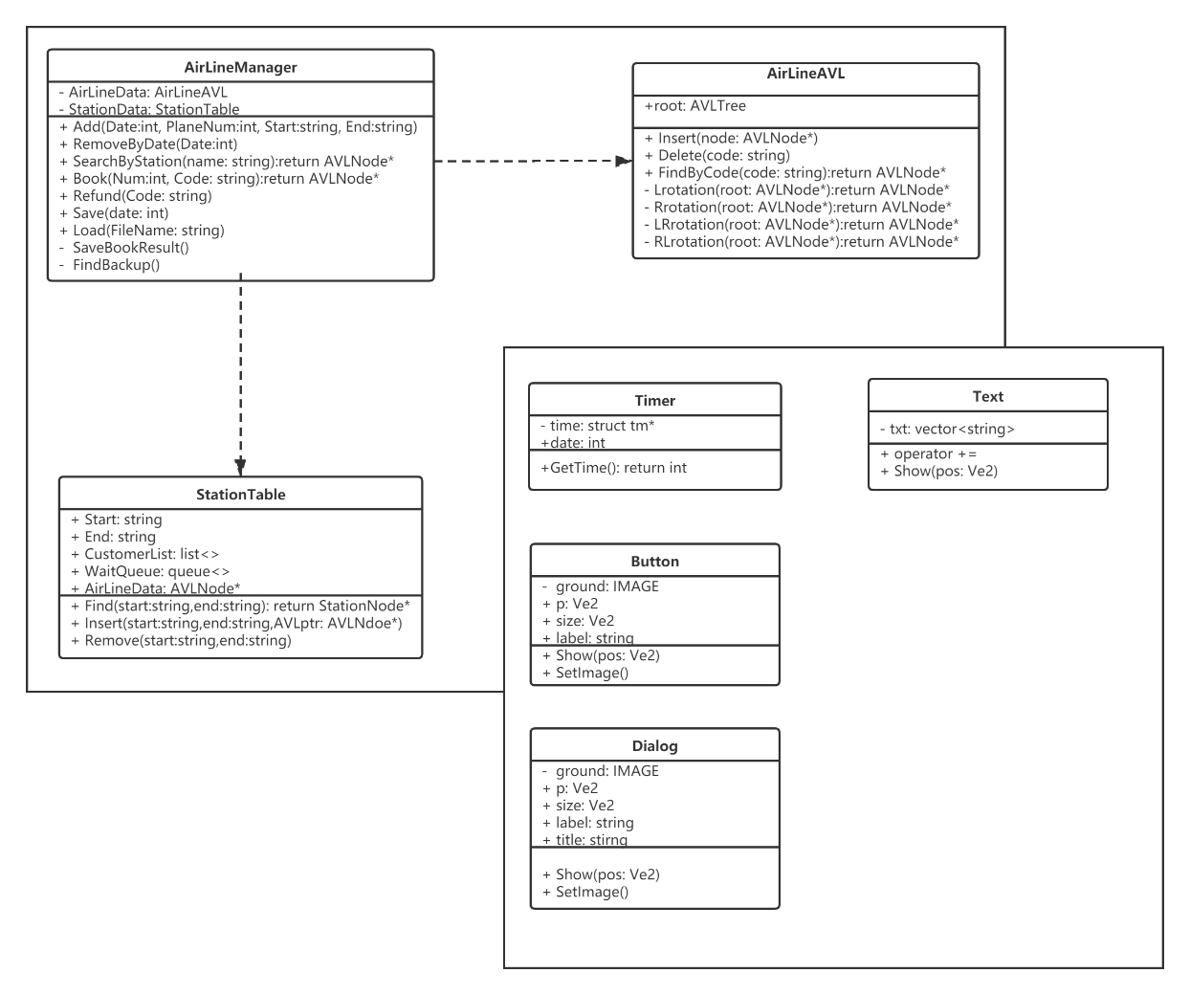
图 4
4.2 UI界面设计
分析该系统的功能可知，系统需要按钮、输入框、用于提示的弹窗以及文本域，其中输入框采用了easyx库中自带的函数InputBox，所以设计了Button、Dialog、Text三个类（如图4所示）。

4.2.1 UI界面

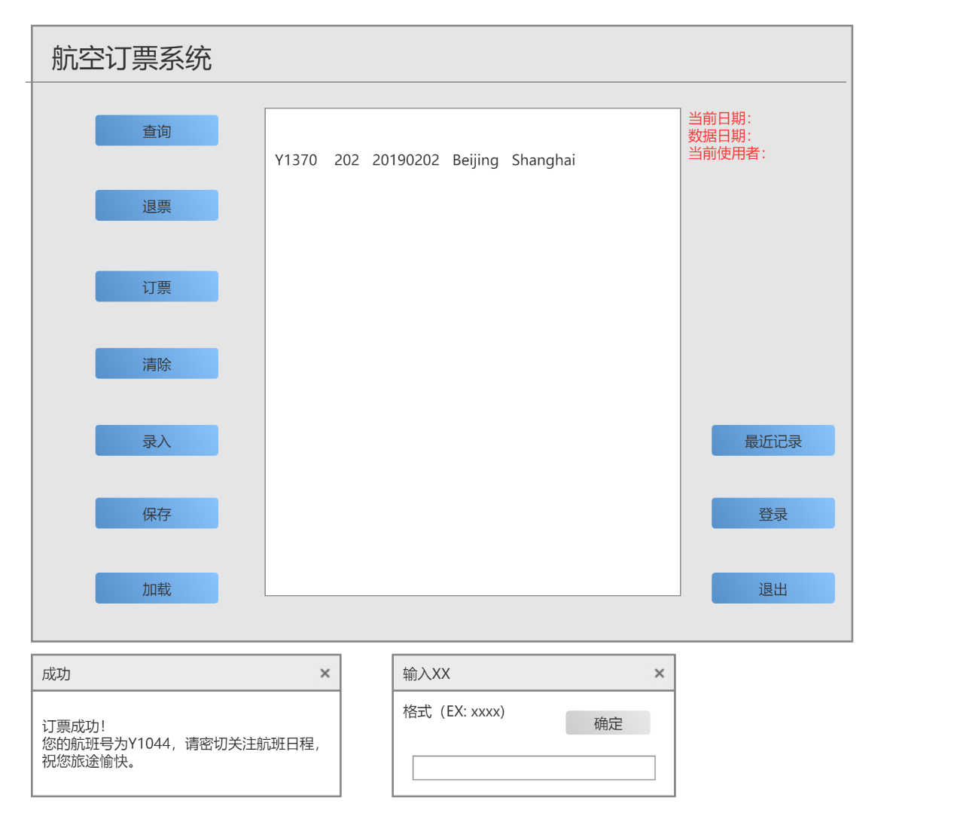
图 5

第五章 系统实现
5.1 开发及运行环境
- 开发环境：windows10
- 运行环境：windows10
- 开发工具：Visual Studio 2019
- UML制图工具：www.processon.com
5.2 功能实现
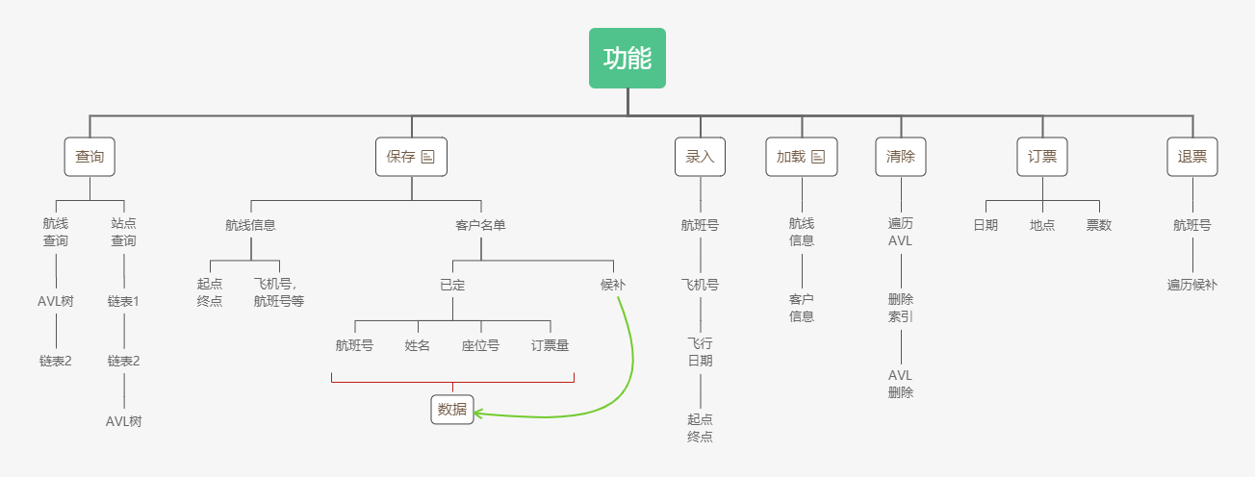
图 6
查询。用户输入起点与终点，通过AirLineManager调用StationTable中的查找方法，按先找起点后找终点的顺序查找，并返回所有符合结果的航班信息。
订票。用户输入航班号和订票数，通过AirLineManager调用AirLineAVL中的添加客户的方法，并返回座位号。如果余票无法满足订票数，则询问是否加入候补。
退票。用户输入航班号进行退票，通过AirLineManager调用AirLineAVL中的查找方法返回该航线终点站的信息，然后使用StationTable中的方法删除客户订单，并且自动在候补队列中查找候补。
录入。由管理员输入一系列航班信息，通过AirLineManager调用AirLineAVL的插入方法添加航班信息，并在StationTable生成站点索引。
清除。由管理员输入截止日期，系统将截止日期以前的数据全部查找出来后删除。
保存。按航班信息、客户名单、替补名单来保存。
加载及最近记录。输入数据日期，按航班信息、客户名单、替补名单来加载。加载最近一次记录可以不用输入日期，自动从保存文件中获取最近一次保存的数据日期自动加载。
登录。输入用户名来进行登录，只有“administrator”拥有管理员限权。
退出。退出系统。

结 论
本次课程设计，是对我一学期以来学习《数据结构》的总结，也是对我个人能力的一次训练和提高，课程设计期间，我经历了从构思到设计再到实现三个过程，与以往不同的是加入了设计的阶段。以前制作项目都是一边打代码，一边设计，当项目工程比较大的时候，我的代码通常就变得混乱不堪，但是如果经过了“设计”阶段的耐心思考和仔细打磨，在预先设计好的方案的基础上进行编码，则不仅能让代码简洁明了，也能大幅度减少工作量，这是我本次课程设计最大的收获。
其次，我也很好的巩固了数据结构的知识，对AVL树和邻接表的理解更加透彻，并且学习到多种数据结构组合使用的心得。多种数据结构的组合使用，能够让数据的管理变得最优，达到一加一大于二的效果。
最后，当我完成整个作品的基本内容后，我决定设计一个图形界面来使这个作品的完成度更上一层，在设计和实现UI界面的过程中，我体会到了制作窗体应用的基本思路，收获到不少新的知识。

致 谢
这次课程设计的成功完成，我要感谢我的指导老师，也要感谢Processon的制作者免费提供的设计平台，感谢支持我的所有人。

参 考 文 献
[1] 百度百科AVL树.[EB/OL]. https://baike.baidu.com/item/AVL%E6%A0%91/10986648?fr=Aladdin/.
2018-07-16
[2] 百度百科 邻接表.[EB/OL]. https://baike.baidu.com/item/%E9%82%BB%E6%8E%A5%E8%A1%A8/9796152?fr=aladdin/.
2019-08-02
[3] 百度百科 EasyX.[EB/OL].
https://baike.baidu.com/item/EasyX/5233118?fr=aladdin/.
2020-05-06

附 录
本文中图片原地址：
图1：https://www.processon.com/view/link/5ed88bce5653bb445ce3dd52
图2：https://www.processon.com/view/link/5ee2f71a7d9c08442012cccc
图3：https://www.processon.com/view/link/5ed870f95653bb445ce3a52c
图4：https://www.processon.com/view/link/5ed895a0e401fd691955620e
图5：https://www.processon.com/view/link/5edda847f346fb6c67a70013
图6：https://www.processon.com/view/link/5ee587dc7d9c084420165543
项目源码：
https://github.com/838239178/FlightSystem

